2ème dimanche de Carême - B

Lecture du livre de la Genèse 22, 1-2. 9-13.15-18
« L’obéissance vaut mieux que tous les sacrifices », diront plus tard les prophètes, instruits par la mise à l’épreuve d’Abraham.
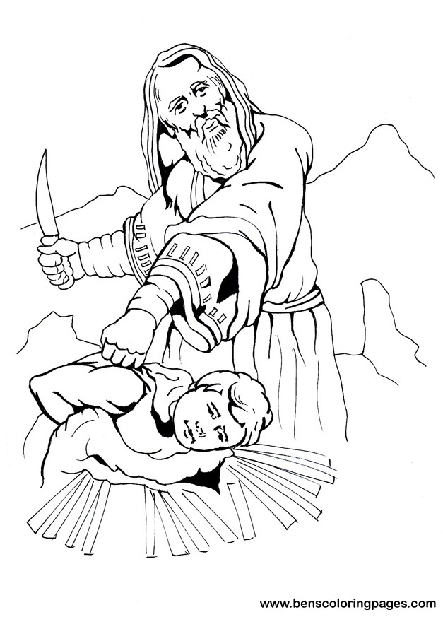
En ces jours-là, Dieu mit Abraham à l’épreuve. Il lui dit : « Abraham ! » Celui-ci répondit : « Me voici ! » Dieu dit : « Prends ton fils, ton unique, celui que tu aimes, Isaac, va au pays de Moriah, et là tu l’offriras en holocauste sur la montagne que je t’indiquerai ». Ils arrivèrent à l’endroit que Dieu avait indiqué. Abraham y bâtit l’autel et disposa le bois ; puis il lia son fils Isaac et le mit sur l’autel, par-dessus le bois. Abraham étendit la main et saisit le couteau pour immoler son fils. Mais l’ange du Seigneur l’appela du haut du ciel et dit : « Abraham ! Abraham ! » Il répondit : « Me voici ! » L’ange lui dit : « Ne porte pas la main sur le garçon ! Ne lui fais aucun mal ! Je sais maintenant que tu crains Dieu : tu ne m’as pas refusé ton fils, ton unique ». Abraham leva les yeux et vit un bélier retenu par les cornes dans un buisson. Il alla prendre le bélier et l’offrit en holocauste à la place de son fils.
Du ciel, l’ange du Seigneur appela une seconde fois Abraham. Il déclara : « Je le jure par moi-même, oracle du Seigneur : parce que tu as fait cela, parce que tu ne m’as pas refusé ton fils, ton unique, je te comblerai de bénédictions, je rendrai ta descendance aussi nombreuse que les étoiles du ciel et que le sable au bord de la mer, et ta descendance occupera les places fortes de ses ennemis. Puisque tu as écouté ma voix, toutes les nations de la terre s’adresseront l’une à l’autre la bénédiction par le nom de ta descendance ». - Parole du Seigneur.

Commentaire : Les chefs des peuples qui habitaient la Palestine et les pays environnants avaient coutume d’immoler leur fils aîné pour obtenir la faveur de leur dieu dans des circonstances exceptionnelles. À plusieurs moments de son histoire le peuple élu a été tenté d’agir de même, mais les prophètes ont réclamé du peuple une obéissance intérieure à Dieu, une vie selon la justice et l’amour du prochain, plutôt que ces sacrifices humains. Abraham, l’ancêtre du peuple, n’a pas refusé de sacrifier ce qu’il avait de plus précieux, l’enfant porteur de la promesse. Mais Dieu n’a réclamé de lui que cette totale obéissance intérieure.
Notre amour se mesure au don que nous faisons de nous-mêmes. Seigneur, aide-moi à ne pas lésiner quand il s’agit de t’aimer et d’aimer mes frères !

Psaume 115
R/ : Je marcherai en présence du Seigneur sur la terre des vivants.
- Je crois, et je parlerai, moi qui ai beaucoup souffert. Il en coûte au Seigneur de voir mourir les siens ! R/
- Ne suis-je pas, Seigneur, ton serviteur, moi, dont tu brisas les chaînes ? Je t’offrirai le sacrifice d’action de grâce, j’invoquerai le nom du Seigneur. R/
- Je tiendrai mes promesses au Seigneur, oui, devant tout son peuple, à l’entrée de la maison du Seigneur, au milieu de Jérusalem ! R/

Lecture de la lettre de saint Paul apôtre aux Romains 8, 31b-34
Dans un même élan d’amour du Dieu Trinité, le Père donne son Fils et le Fils se donne à nous.
Frères, si Dieu est pour nous, qui sera contre nous ? Il n’a pas épargné son propre Fils, mais il l’a livré pour nous tous : comment pourrait-il, avec lui, ne pas nous donner tout ? Qui accusera ceux que Dieu a choisis ? Dieu est celui qui rend juste : alors, qui pourra condamner ? Le Christ Jésus est mort ; bien plus, il est ressuscité, il est à la droite de Dieu, il intercède pour nous. - Parole du Seigneur.

Commentaire : Ce que Dieu n’a pas réclamé d’Abraham, il l’a fait lui-même pour nous : il nous a livré son propre Fils et accepté qu’il soit mis à mort pour nos péchés. En possession d’un tel gage d’amour de Dieu pour nous, comment pourrions-nous craindre encore et ne pas nous abandonner à sa tendresse ?
Nous connaissons des gens dont la conscience est inquiète, qui se croient loin de Dieu ou oubliés de lui, qui vivent dans la peur. Comment leur faire découvrir que Dieu est « pour » eux et non « contre » eux ?

Gloire au Christ, Parole éternelle du Dieu vivant. Gloire à toi, Seigneur. De la nuée lumineuse, la voix du Père a retenti : « Celui-ci est mon Fils bien-aimé, écoutez-le ! » Gloire au Christ, Parole éternelle du Dieu vivant. Gloire à toi, Seigneur.

Évangile de Jésus Christ selon saint Marc Mc 9, 2-10
Encadré par Moïse et Élie, Jésus transfiguré se présente comme la Parole du Père que ces deux prophètes n’avaient fait que balbutier.
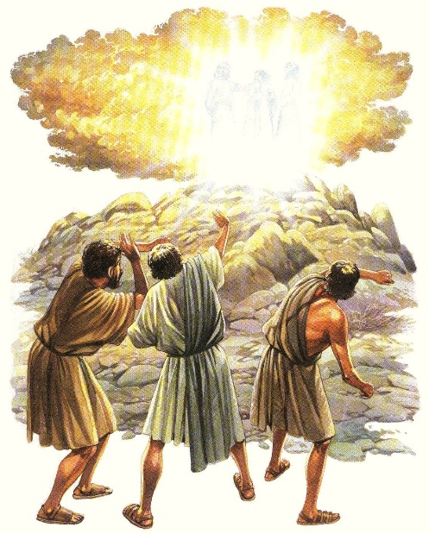
En ce temps-là, Jésus prit avec lui Pierre, Jacques et Jean, et les emmena, eux seuls, à l’écart sur une haute montagne. Et il fut transfiguré devant eux. Ses vêtements devinrent resplendissants, d’une blancheur telle que personne sur terre ne peut obtenir une blancheur pareille. Élie leur apparut avec Moïse, et tous deux s’entretenaient avec Jésus. Pierre alors prend la parole et dit à Jésus : « Rabbi, il est bon que nous soyons ici ! Dressons donc trois tentes : une pour toi, une pour Moïse, et une pour Élie ». De fait, Pierre ne savait que dire, tant leur frayeur était grande. Survint une nuée qui les couvrit de son ombre, et de la nuée une voix se fit entendre : « Celui-ci est mon Fils bien-aimé : écoutez-le ! » Soudain, regardant tout autour, ils ne virent plus que Jésus seul avec eux.
Ils descendirent de la montagne, et Jésus leur ordonna de ne raconter à personne ce qu’ils avaient vu, avant que le Fils de l’homme soit ressuscité d’entre les morts. Et ils restèrent fermement attachés à cette parole, tout en se demandant entre eux ce que voulait dire : « ressusciter d’entre les morts ». - Acclamons la Parole de Dieu.

Commentaire : au milieu des diverses annonces de sa passion au cours desquelles Jésus prévient ses disciples qu’il sera défiguré par la haine des hommes, se dresse cet évènement où le Christ se montre transfiguré à la fois par l’amour du Père pour son « Fils bien-aimé » et celui que Jésus porte à Dieu et aux hommes qu’il vient sauver.
Voir des visages transfigurés : l’enfant du catéchisme que la grâce illumine, le jeune qui vient d’être embauché, le malade qu’une visite arrache à sa torpeur, le couple qui rayonne à la naissance de son enfant… Comme nous voudrions être souvent les acteurs de ces transfigurations !
Prière universelle
Ce dimanche, nous entendons la Voix sur la montagne, Pierre, Jacques et Jean contemplent la lumière qui illumine le visage de Jésus. Aujourd’hui, dans la foi, nous demandons à Dieu la vraie lumière pour notre monde :
R/ : Fils du Dieu vivant, exauce-nous !
- Seigneur Dieu, ta voix retentit au cours de la Transfiguration du Christ « Celui-ci est mon Fils bien-aimé : écoutez-le », aide nous à être plus attentifs à ta voix, à te suivre quotidiennement avec foi et espérance. Nous t'en prions. R/
- Seigneur Dieu, donne la foi d'Abraham à tous les évangélisateurs. Qu'ils mettent leur confiance en toi totalement. Nous t'en prions. R/
- Seigneur Dieu, avec la parole du psalmiste nous te demandons de révéler ta présence à tous ceux qui te cherchent. Nous t'en prions. R/
- Seigneur Dieu, St Paul a dit si tu es pour nous, qui sera contre nous ? Pourtant la peur de la pandémie gagne pas mal de place dans le cœur de tes enfants. Dieu prends soin de tous les malades ! Nous t'en prions. R/
- Seigneur Dieu, en ce dernier jour du mois de février, nous te confions toutes les femmes victimes de la violence dans nos sociétés modernes. Que la société humaine les protège et prenne en compte leurs souffrances ! Nous t'en prions. R/
Dieu, notre Père, reçois nos prières en ce jour de joie au cœur du Carême par Jésus Christ, ton Fils notre Seigneur qui vit et règne avec toi et l’Esprit Saint pour les siècles des siècles. Amen.
Source de la P.U. : http://www.jardinierdedieu.com

